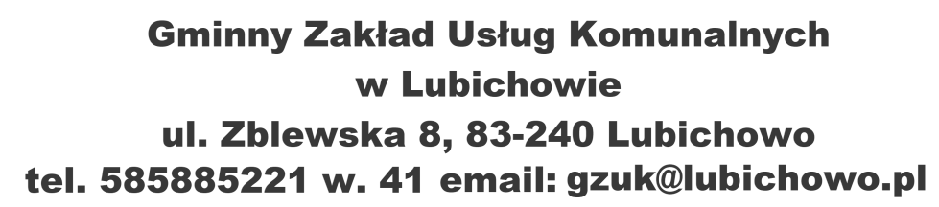

Lubichowo, dnia …………………………
Akceptacja wystawiania i przesyłania faktur, faktur korygujących
oraz duplikatów faktur lub informacji SMS o wystawionej fakturze za pobór wody
i odprowadzanie ścieków w formie elektronicznej

imię i nazwisko/nazwa firmy * | numer odbiorcy
adres zamieszkania/siedziba | adres dostarczania wody/odprowadzania ścieków
NIP (dotyczy podmiotu gospodarczego) | PESEL (dotyczy osób fizycznych)
adres e-mail*¹ | telefon komórkowy*²

* Pola obowiązkowe
*¹ na który wysyłana będzie faktura w formie PDF
*² na który wysyłana będzie informacja SMS o wystawionej fakturze ( zawierająca: data wystawienia, nr faktury, kwota do zapłaty, termin płatności oraz nr konta bankowego)

Akceptuję wystawianie i przesyłanie faktur, faktur korygujących oraz duplikatów faktur w formie elektronicznej przez Gminny Zakład Usług Komunalnych w Lubichowie zgodnie z art. 106n ust. 1 ustawy z dnia 11 marca 2004 r. o podatku od towarów i usług (Dz. U. z 2004 r. nr 54, poz. 535, ze zm.), w przypadku braku e-maila tylko informację SMS o wystawionej fakturze, zawierającej niezbędne dane do dokonania płatności.

Czytelny podpis Klienta

Po wypełnieniu i podpisaniu prosi się o zwrot do Gminnego Zakładu Usług Komunalnych w Lubichowie.

